PRACOWNIA GOSPODARSTWA DOMOWEGO
Stoły robocze kuchenne | 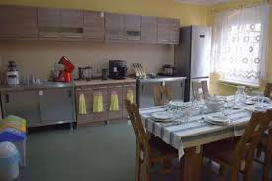
Szafki na przybory kuchenne
Płyty-kuchenki elektryczne
Robot wielofunkcyjny kuchenny
Opiekacz
Blender ręczny
Czajnik elektryczny bezprzewodowy
Deski do krojenia
Zestaw garnków z patelnią
Komplet misek
Deska do prasowania
Żelazko
Komplet przyborów kuchennych
Waga kuchenna
Fartuszki kuchenne
Łyżki kuchenne
PRACOWNIA TECHNICZNA
Zestawy narzędzi dla uczniów-  Narzędzia w pojemnikach-skrzynkach; narzędzia do drewna: przykładowe- młotki ,kątownik stolarski, bezprzewodowy pistolet do kleju, wkrętaki, zestaw tarników taker+zszywki, wiertła,dłuta, obcęgi, strug, szczypce uniwersalne, bity do wkrętarki;  narzędzia do metalu –przykładowe-wiertła, zestaw pilników,punktaki, szczotka druciana,piła ramowa, suwmiarka, cyrkiel ślusarski, szczypce. szczypce boczne, pęseta  inne narzędzia: obowiązkowe – Akumulatorowa wkrętarko-wiertarka z zapasową baterią, Przymiar stalowy Imadło ślusarskie | 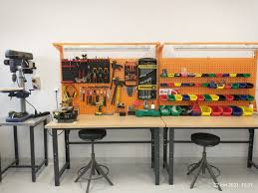
Szafa metalowa na narzędzia
Zestawy narzędzi dla ucznia
Stół warsztatowy z nakładką lub ścianką
Pojemniki warsztatowe
PRACOWNIA 3D
Drukarki 3D z akcesoriami | 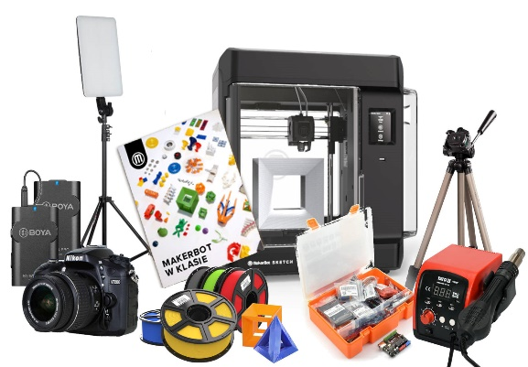
Skaner 3D
Mikrokontroler z czujnikami i akcesoriami.
Filament PLA 8 kolorów
Stacja lutownicza z gorącym powietrzem
Mikrofon
Statyw z akcesoriami.
Bezprzewodowy system mikrofonowy
Gimbal
Aparat fotograficzny
Kamera przenośna cyfrowa wraz z akcesoriami.
Oświetlenie do realizacji nagrań.
Tło fotograficzne
Laptopy do obsługi drukarek
ZAKUPIONO POMOCE Z DOTACJI NA KWOTĘ:
93 700,00

